FORMATO PARA EL DESARROLLO DE COMPONENTE FORMATIVO

PROGRAMA DE FORMACIÓN | ADSO

COMPETENCIA | 220501093. Evaluar requisitos de la solución de software de acuerdo con metodologías de análisis y estándares. | RESULTADOS DE APRENDIZAJE | 220501093-01. Planear actividades de análisis de acuerdo con la metodología  seleccionada.

NÚMERO DEL COMPONENTE FORMATIVO | 03
NOMBRE DEL COMPONENTE FORMATIVO | Metodologías de desarrollo de software
BREVE DESCRIPCIÓN | Las metodologías de desarrollo de software proponen un conjunto de procesos y actividades que deben ser desarrolladas por el equipo de desarrollo de software para realizar un trabajo organizado que sea fácil hacerle seguimiento y de esta forma establecer planes de mejora en busca de una mejor calidad de los productos y servicios que se desarrollan.
PALABRAS CLAVE | Metodologías, scrum, cascada, software, tecnología

ÁREA OCUPACIONAL | 2 - CIENCIAS NATURALES, APLICADAS Y RELACIONADAS
IDIOMA | Español

- TABLA DE CONTENIDOS:
1. Metodologías de desarrollo de software
2. Marcos de trabajos tradicionales
2.1. Cascada
2.2. Proceso Racional Unificado – RUP
3. Marcos de trabajo ágiles
3.1. Programación Extrema – XP
3.2. Desarrollo rápido de aplicaciones – RAD
3.3. Scrum
4. Planeación de proyectos de software

- INTRODUCCIÓN

El mundo del desarrollo de software es complejo y variado, con una amplia gama de metodologías y marcos de trabajo diseñados para enfrentar los retos que supone la creación de sistemas efectivos y eficientes. En este componente, se exploran las principales metodologías y marcos de trabajo que han moldeado la ingeniería de software moderna.

Con estas bases establecidas, se adentrará en el corazón de cada metodología y marco de trabajo, buscando no solo entender su propósito y prácticas, sino también cómo y cuándo implementarlas de manera efectiva en los proyectos de software.

- DESARROLLO DE CONTENIDOS:

Metodologías de desarrollo de software

Es importante aclarar que existe un gran número de definiciones sobre lo que es una metodología para evitar cualquier confusión en este material se utilizará la definición dada por Maida y Pacienzia (2015), quienes indican que:

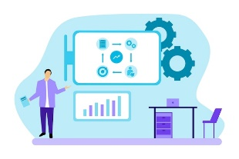 | Una metodología hace referencia a un conjunto de procedimientos genéricos y lógicos que se usan para alcanzar un objetivo particular utilizando un conjunto de habilidades y conocimientos.

Las metodologías de desarrollo de software siempre parten de un componente teórico y, cuando son usadas por los equipos de trabajo, conllevan a la utilización de un conjunto de técnicas y métodos que al final determinarán las tareas generales y específicas que se deberían realizar para alcanzar un objetivo.

Existen dos grandes clasificaciones de metodologías de desarrollo de software que se agrupan generalmente como marcos de trabajo tradicionales o marcos de trabajo ágiles que se presentan a continuación.

Marcos de trabajos tradicionales
Para el desarrollo de un buen producto de software se debe iniciar con un excelente proceso de planificación y gestión durante todas las etapas y actividades que involucran transformar una idea o requerimiento en un producto o servicio que será utilizado por un cliente particular.

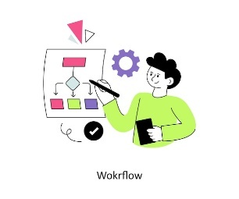 | “Los marcos de trabajo o metodologías tradicionales se caracterizan por centrar la mayor parte de su esfuerzo en la planificación y control del proceso, lo que conlleva a una documentación exhaustiva y precisa de los artefactos que describen los requisitos y los modelos del sistema en las etapas iniciales del desarrollo del proyecto.”  (Maida y Pacienzia, 2015).

Lo anterior supone que este tipo de enfoques son óptimos en proyectos en los cuales los requisitos están plenamente identificados y delimitados, y donde no se espera que se produzca ningún cambio en lo establecido mientras el proyecto es finalizado.

A continuación, se describen algunas metodologías que se enmarcan en los marcos tradicionales de desarrollo de software.

2.1. Cascada

Este es uno de los modelos genéricos más ampliamente conocidos en la ingeniería de software y se deriva de procesos de ingeniería de sistemas más generales (Royce, 1970). Este modelo plantea un proceso lineal donde las actividades de desarrollo de un producto o servicios de software se agrupan en un conjunto de fases sucesivas. Estas son desarrolladas una única vez y los resultados de cada fase son la entrada requerida para la siguiente, ninguna fase puede iniciar si la fase anterior no ha sido finalizada, generalmente mediante un formalismo que puede ser un documento.

Según Sommerville (2005), el modelo en cascada se compone de cinco etapas principales que se asocian con actividades fundamentales en el proceso de desarrollo de software, las cuales son:

Infografía interactiva
CF03_2.1. Cascada (1)

Continuando con el tema, se presenta un comparativo que resume las principales ventajas y desventajas de este modelo.

El modelo en cascada define cuatro grupos de roles típicos los cuales se mencionan a continuación:

Tarjetas
CF03_2.1. Cascada (2)

2.2. Proceso Racional Unificado – RUP

RUP es una sigla en inglés que corresponde a Rational Unified Process, el cual es un proceso de desarrollo de software tradicional que se basa en el modelo en cascada y fue desarrollado por la empresa Rational Software, actualmente propiedad de IBM. Esta metodología se enfoca en la arquitectura y es guiada por casos de uso (requerimientos) (Kruchten, 2003).

RUP divide el proceso de desarrollo en cuatro grandes fases. Dentro de ellas, se realizan iteraciones donde se desglosan, con mayor o menor intensidad, un conjunto de disciplinas según la fase en la que se está.

A continuación, se presentarán las fases y disciplinas propuestas por RUP.

Figura 1. Fases y disciplinas de RUP
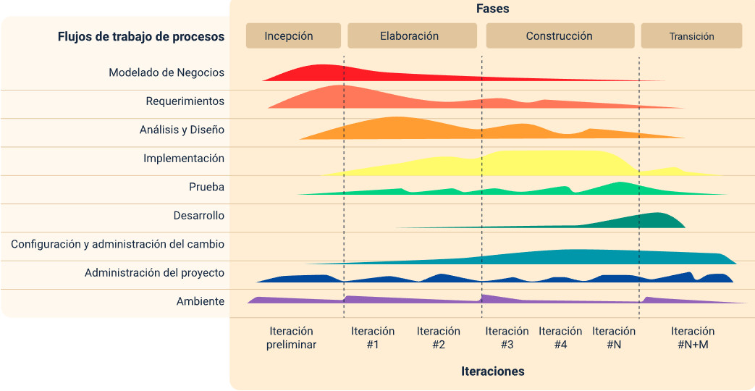

A continuación, se describen las fases y su impacto en el proceso, por lo que se le invita a revisar el siguiente recurso de aprendizaje.

Pestañas
CF03_2.2_Proceso Racional Unificado (1)

 | Es importante señalar que, dentro de cada una de las fases del RUP, se desarrollan varias disciplinas, y el esfuerzo y tiempo invertidos en cada una tendrán un enfoque diferente dependiendo de la fase del proyecto en la que se esté.

Otro aspecto relevante de esta metodología es que se sustenta en un conjunto de artefactos que se elaboran con el objetivo de especificar el proceso de análisis y diseño que respalda la construcción del software. Entre los artefactos más comunes se incluyen:

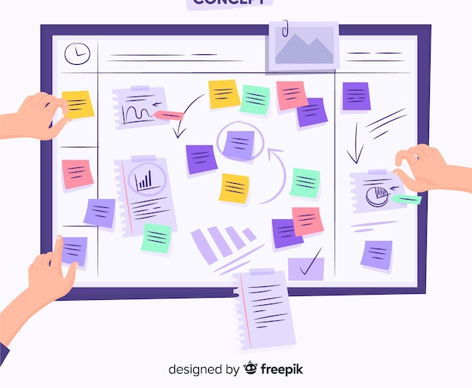
- Documento de visión.
- Documento de especificación de requisitos.
- Diagramas de casos de uso.
- Modelos conceptuales (clases y entidad relación).
- Diagramas que representan la vista de implementación como:
- Diagramas de secuencia.
- Diagramas de estados.
- Diagramas de colaboración, entre otros.

Las disciplinas, por otra parte, representan un conjunto de actividades relacionadas con un área específica del proyecto y están inspiradas en el modelo en cascada. RUP establece las siguientes disciplinas según Kruchten (2003):

A continuación, se describen cada una de las disciplinas mencionadas y cómo estás aportan en el proceso.
RUP propone una categorización de roles encargados de la realización de actividades dentro de cada una de las disciplinas que son:

Slides
CF03_2.2_Proceso Racional Unificado (2)

Existen también metodologías catalogadas dentro de los marcos de trabajo tradicionales. Sin embargo, el propósito de este texto es resaltar las características principales de las más destacadas en la industria del software. Para aquellos interesados en profundizar sobre las ventajas y desventajas de estas y otras metodologías, se recomienda revisar la sección de materiales complementarios.

Marcos de trabajo ágiles

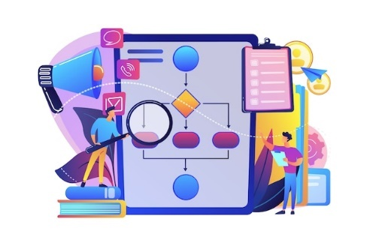
Los marcos de trabajo ágiles, también conocidos como metodologías ágiles para el desarrollo de software, surgen como alternativa para gestionar proyectos en los que no es posible definir completamente los requerimientos y sus estimaciones en la fase inicial, o cuando se requiere adaptabilidad a lo largo del desarrollo del software. (Maida y Pacienzia, 2015).

Estas metodologías ofrecen un conjunto de pautas y principios diseñados para facilitar y dar prioridad a la entrega de productos por encima de los procesos de documentación exhaustiva, simplificándolos y promoviendo la participación activa del cliente desde las primeras etapas del proyecto.

El origen de las metodologías ágiles se remonta al año 2001 con la publicación del Manifiesto Ágil para el Desarrollo de Software, que establece cuatro valores fundamentales. (Manifiesto Ágil, 2001):

Adicionalmente a los valores ágiles anteriormente listados, el manifiesto ágil establece 12 principios ágiles para materializar los valores definidos (Manifiesto Ágil, 2001):

- Nuestra principal prioridad es satisfacer al cliente a través de la entrega temprana y continua de software de valor.
- Son bienvenidos los requisitos cambiantes, incluso si llegan tarde al desarrollo. Los procesos ágiles se doblegan al cambio como ventaja competitiva para el cliente.
- Entregar con frecuencia software que funcione, en periodos de un par de semanas hasta un par de meses, con preferencia en los períodos breves.

- Las personas del negocio y los desarrolladores deben trabajar juntos de forma cotidiana a través del proyecto.
- Construcción de proyectos en torno a individuos motivados, dándoles la oportunidad y el respaldo que necesitan y procurándoles confianza para que realicen la tarea.
- La forma más eficiente y efectiva de comunicar información de ida y vuelta dentro de un equipo de desarrollo es mediante la conversación cara a cara.
- El software que funciona es la principal medida del progreso.
- Los procesos ágiles promueven el desarrollo sostenido. Los patrocinadores, desarrolladores y usuarios deben mantener un ritmo constante de forma indefinida.
- La atención continua a la excelencia técnica enaltece la agilidad.
- La simplicidad como arte de maximizar la cantidad de trabajo que se hace es esencial.
- Las mejores arquitecturas, requisitos y diseños emergen de equipos que se auto organizan.
- En intervalos regulares, el equipo reflexiona sobre la forma de ser más efectivo y ajusta su conducta en consecuencia.

3.1 Programación Extrema – XP
XP, abreviatura de Extreme Programming, es un marco de desarrollo de software ágil diseñado para producir software de alta calidad en entornos con requisitos muy cambiantes. Se enfoca en contextos que presentan riesgos asociados a plazos fijos, la implementación de tecnologías emergentes y equipos de trabajo reducidos localizados en el mismo lugar.

En XP se definen cinco valores según Beck y Andrés (2004):

Pestañas
CF03_3.1 Programación Extrema (1)

Además de sus valores, XP se distingue por establecer un conjunto de 12 prácticas de desarrollo de software. Aunque estas prácticas pueden adoptarse de manera independiente, su importancia se magnifica cuando se implementan conjuntamente (Jeffries, 2011).

Acordeón
CF03_3.1 Programación Extrema (2)

Los roles fundamentales establecidos por este marco de trabajo ágil son los siguientes: cliente, programador, coach, tester y mánager.

3.2. Desarrollo rápido de aplicaciones – RAD
RAD (Desarrollo Rápido de Aplicaciones) es una metodología ágil de desarrollo de software que se enfoca en la rápida creación de aplicaciones a través de iteraciones frecuentes y retroalimentación constante. Fue propuesta por James Martin en 1991. Algunas características fundamentales de RAD son:

- Mayor flexibilidad y adaptabilidad a cualquier ajuste que deba realizarse durante el proceso de desarrollo.
- Iteraciones rápidas que reducen el tiempo de desarrollo y mantienen un ritmo de entrega acelerado.
- Se fomenta la reutilización de código.
- Mejor gestión del riesgo, ya que las partes interesadas discuten y abordan cualquier vulnerabilidad mientras se construyen los productos.

A continuación, se describen las fases propuestas en RAD.

Figura 2. Fases definidas en RAD
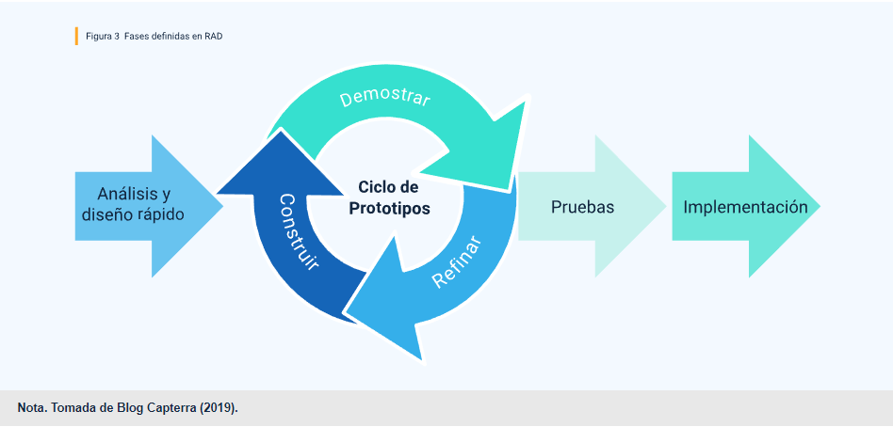
Nota: Tomada de Blog Capterra (2019).

El proceso de desarrollo en cinco fases clave: desde la definición precisa de los requisitos, pasando por la creación y afinamiento de prototipos, hasta las pruebas rigurosas y el lanzamiento cuidadosamente preparado del producto final.

Slide
CF03_3.2. Desarrollo rápido de aplicaciones (1)

Según HKSAR (2009), los roles más importantes en la metodología RAD incluyen: el facilitador, el escriba, el equipo SWAT, el administrador del modelo, el administrador de la base de datos, el equipo de planificación del taller, el equipo de diseño de usuario, el equipo de soporte de construcción y el equipo de transición. A continuación, se describen las características más destacadas de cada rol.

Acordeón
CF03_3.2. Desarrollo rápido de aplicaciones (2)

3.3. Scrum
Scrum es un marco de trabajo ágil de muy amplio uso en la industria del software que se fundamenta en los valores y principios ágiles definidos en (Manifiesto Ágil, 2001) y donde se definen tres pilares fundamentales según (SCRUMstudy, 2013) los cuales se describen a continuación:

Adicionalmente, este marco de trabajo ágil está estructurado por un conjunto de roles, eventos y artefactos que pueden ser presentados a continuación:

Figura 3. Marco de trabajo Scrum
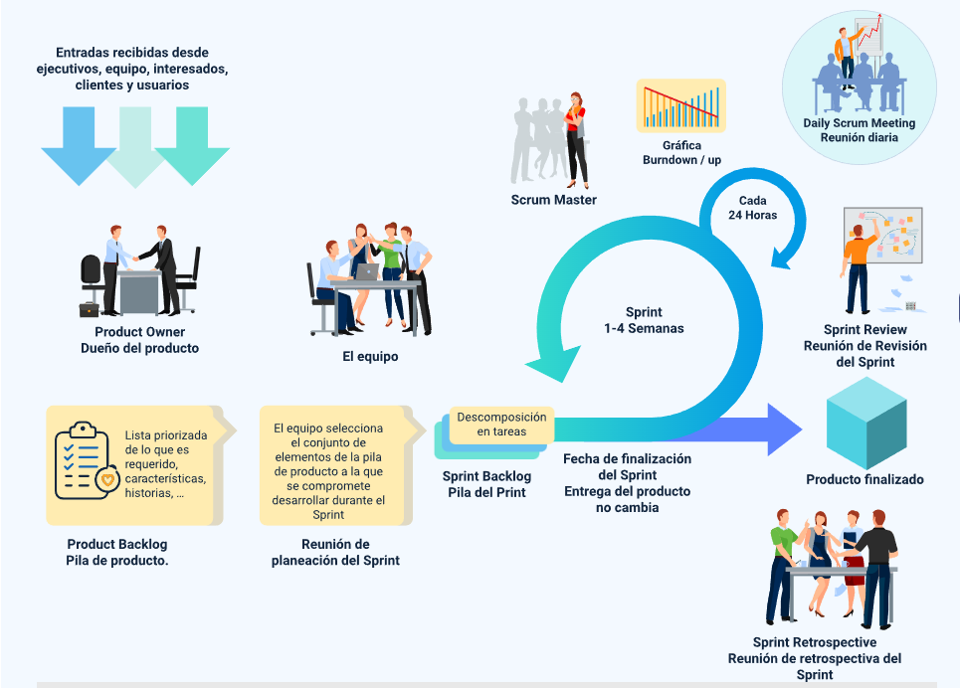
Dentro de los roles hay una división en dos categorías fundamentales:

Por otro lado, hay tres roles centrales dentro del marco de trabajo de Scrum (SCRUMstudy, 2013) que se describen a continuación:

Además de los roles, scrum define un conjunto de eventos con participantes y objetivos claros que se desarrollan en momentos particulares del flujo general de scrum, a continuación, se detalla cada uno de estos:

Slide
CF03_3.3. Scrum

Finalmente, el marco de trabajo scrum define un conjunto de artefactos que permiten registrar y gestionar información clave para asegurar los tres pilares fundamentales y proveen información valiosa durante todo el proceso de desarrollo de software. Entre los artefactos representativos de este se encuentran los siguientes:

Por otro lado, también es posible usar este mismo gráfico para representar el avance general del proyecto ubicando en el eje Y la cantidad total de horas o esfuerzo del Product Backlog y en el eje X el número de Sprints proyectados. Cada punto representa el total acumulado hasta ese Sprint y se une mediante una línea, lo que permite determinar visualmente si el flujo de trabajo está en una situación óptima o no respecto al tiempo restante para completar el Sprint actual.

Figura 4. Burndown Chart
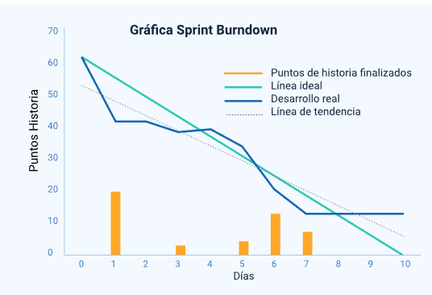
Nota. Tomada de intl-blog.imgix.net (2019).

Tablero de Scrum (Scrumboard): es un elemento visual donde se integra la mayor parte de los elementos del marco de trabajo Scrum, en él se indica la carga de trabajo, el estado actual de cada una de las actividades y sus respectivos responsables. Este es un elemento que se sincroniza de manera permanente y facilita la implementación de los pilares de transparencia, inspección y adaptabilidad. Si bien se aconseja el uso de un tablero, existen diferentes tipos de herramientas digitales que permiten la implementación de un tablero de Scrum.

Figura 5. Tablero de Scrum
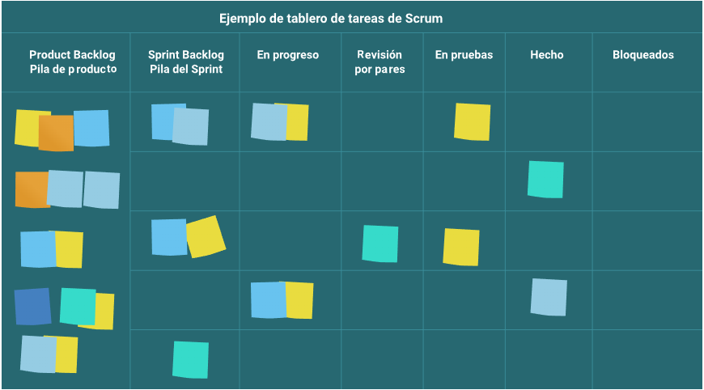
Adicionalmente es de vital importancia mencionar que entre los principales beneficios del marco de trabajo Scrum se encuentran los siguientes elementos:
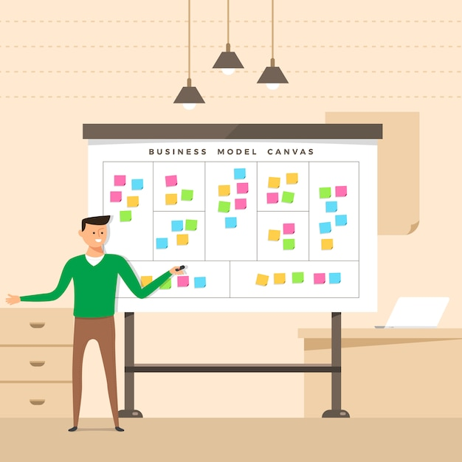
- Es posible gestionar las expectativas del cliente de manera regular, ya que, este puede y debe participar en las reuniones de revisión, por lo que, está enterado todo el tiempo del estado actual del proyecto.
- El cliente puede obtener resultados importantes y utilizables desde las primeras iteraciones, ya que, la lista de producto está priorizada para ofrecer mayor valor en el menor tiempo posible y porque cada finalización de Sprint debe tener como resultado una versión totalmente funcional.
- El proyecto puede iniciar con requerimientos de muy alto nivel y es fácil administrar los cambios.
- La participación constante del cliente permite mitigar riesgos del proyecto desde sus primeras etapas.
- Los procesos de retrospectiva permiten establecer actividades permanentes de mejora continua en función de las experiencias del equipo.
Un elemento clave en su formación es la planeación de proyectos de software que aunado con los contenidos ya vistos le permite tener un panorama amplio sobre el tema.

Planeación de proyectos de software
La planificación de proyectos de software comprende varias actividades destinadas a obtener una visión preliminar del software a desarrollar, lo que permite realizar estimaciones para determinar la viabilidad del proyecto en función de los recursos asignados.

De acuerdo con SCRUMstudy (2013), las actividades de planificación estipuladas en el marco de trabajo de Scrum se detallan en el siguiente recurso de aprendizaje:
Dejar espacio para video Planeación de proyectos de software


- SÍNTESIS
A continuación, se presenta una síntesis de la temática estudiada en el componente formativo.
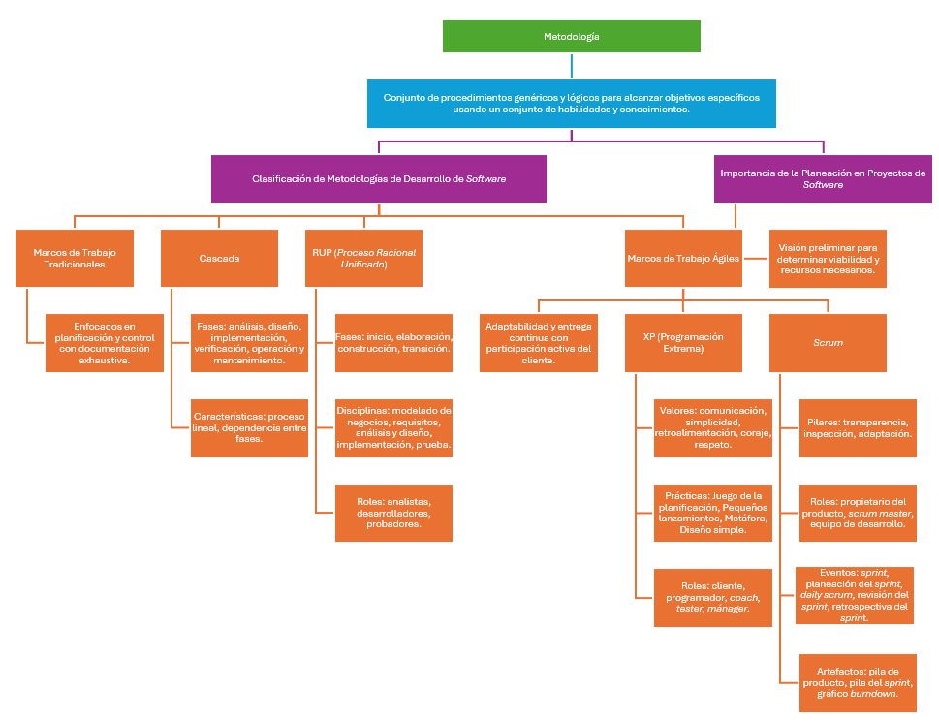

- ACTIVIDADES DIDÁCTICAS (Se debe incorporar mínimo 1, máximo 2)

DESCRIPCIÓN DE ACTIVIDAD DIDÁCTICA
Nombre de la Actividad | Evaluación de términos en metodologías de desarrollo de software
Objetivo de la actividad | Asociar conceptos clave con sus descripciones correspondientes para reforzar el conocimiento de las metodologías de desarrollo de software.
Tipo de actividad sugerida | 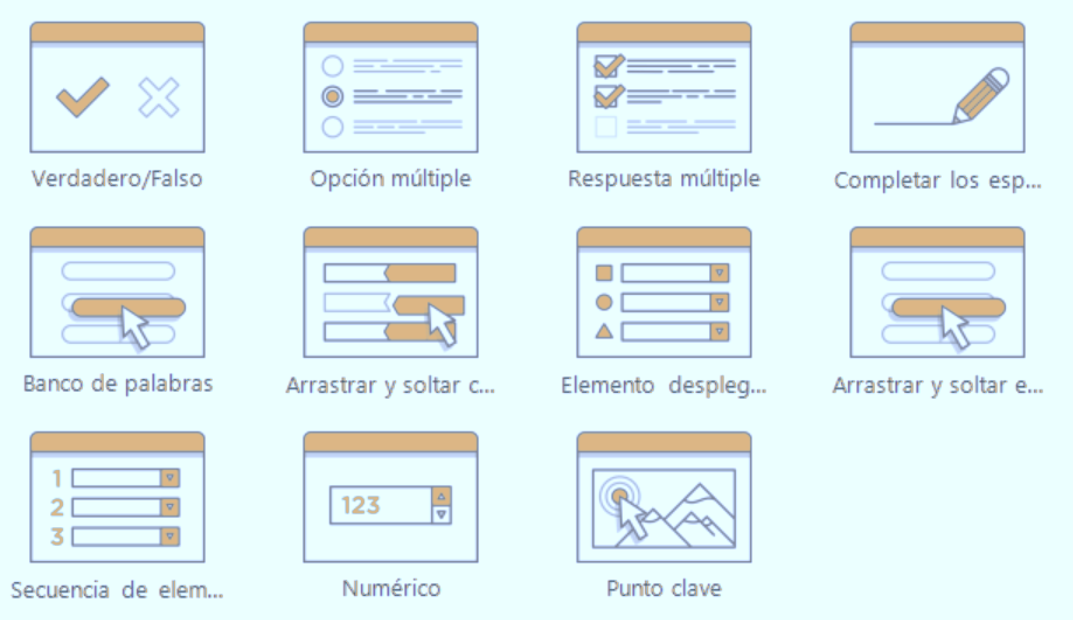
Archivo de la actividad  (Anexo donde se describe la actividad propuesta) | El ejercicio siempre debe tener realimentación positiva sobre las respuestas que del aprendiz… si queda mal o bien

- MATERIAL COMPLEMENTARIO:

Tema | Referencia APA del Material | Tipo de material  (Video, capítulo de libro, artículo, otro) | Enlace del Recurso o  Archivo del documento o material
¿Qué son las metodologías tradicionales en el desarrollo de software? | Henao, C. (2018). #1. ¿Qué son las metodologías tradicionales en el desarrollo de software?. | Video | https://www.youtube.com/watch?v=i8CPD1dW88k
¿Qué son las metodologías ágiles en el desarrollo de Software? | Henao, C. (2018b). #2. ¿Qué son las metodologías ágiles en el desarrollo de Software? | Video | https://www.youtube.com/watch?v=i8CPD1dW88k
SCRUM en 6 minutos | Metodologías Ágiles | Henao, C. (2018d). #3. SCRUM en 6 minutos | Metodologías Ágiles. | Video | https://www.youtube.com/watch?v=i8CPD1dW88k

- GLOSARIO:

TÉRMINO | SIGNIFICADO
Iteración: | hace referencia a un ciclo limitado por tiempo donde se ejecutan actividades de análisis, diseño, construcción y pruebas.
Product Owner: | rol central de Scrum encargado de la gestión de la pila de producto y representante del cliente dentro del grupo de trabajo.
Scrum Master: | rol central de Scrum encargado de facilitar el trabajo del equipo de desarrollo y de mantener la aplicación del marco de trabajo SCRUM.
Stakeholders: | persona, organización o empresa interesada en el desarrollo del proyecto.

- REFERENCIAS BIBLIOGRÁFICAS:
Agilemanifesto.org. (2021). Manifiesto por el desarrollo ágil de software. Agilemanifesto.org. https://agilemanifesto.org/iso/es/manifesto.html

Beck, K., & Andrés, C. (2004b). Extreme Programming Explained: Embrace Change, 2nd Edition (The XP Series). Addison-Wesley.

Intl-blog.imgix.net. (2019). Burndown-chart. https://intl-blog.imgix.net/wp-content/uploads/2019/12/Burndown-chart.png?auto=format%2Cenhance

Jeffries, R. (2011). What is Extreme Programming? Ronjeffries.com. https://ronjeffries.com/xprog/what-is-extreme-programming/

Kruchten, P. (2003). The Rational Unified Process: An Introduction. Addison-Wesley Professional.

Maida, E, G., Pacienzia, J. (2015). Metodologías de desarrollo de software [en línea]. Tesis de Licenciatura en Sistemas y Computación. Facultad de Química e Ingeniería Fray Rogelio Bacon. Universidad Católica Argentina. https://bit.ly/3hJMwXP

Man, M., Hafriz, M., Nural, A., Mohd, H., Maizura, N., Noor, M., Wan, W., Bakar, A., & Man, M. (2008). eWorks: Development of a Web Based Site Assessment Software for Construction Progress Project. Communications of the IBIMA, (5), 93-99.

Martin, J. (1991). Rapid Application Development. Macmillan Coll.
Pngwing.com (s.f.) Marco de trabajo Scrum. https://www.pngwing.com/es/free-png-xqgjv

Royce, W. W. (1970). Managing the Development of Large Software Systems. Proceedings of IEEE WESCON, 26, 328-388.

SCRUMstudy. (2013). A Guide to the Scrum Body of Knowledge (SBOK Guide). VMEdu Inc.
Sommerville, I., Galipienso, M. I. A., y Martínez, A. B. (2005). Ingeniería del software. Pearson Educación.

- CONTROL DEL DOCUMENTO

 | Nombre | Cargo | Dependencia | Fecha
Autor (es) | Jonathan Guerrero Astaiza | Experto Temático | Regional Cauca - Centro de teleinformática y producción industrial | Abril de 2024
Autor (es) | Paola Alexandra Moya | Evaluadora instruccional | Regional Antioquia - Centro de Servicios de Salud | Abril de 2024
 | Olga Constanza Bermúdez Jaimes | Responsable Línea de Producción Antioquia | Regional Antioquia - Centro de Servicios de Salud | Abril de 2024

- CONTROL DE CAMBIOS
(Diligenciar únicamente si realiza ajustes a la Unidad Temática)

 | Nombre | Cargo | Dependencia | Fecha | Razón del Cambio
Autor (es)

